UNIT 5.
NATURAL WONDERS OF VIET NAM
PART 1. THEORY
I. VOCABULARY
No. | English | Pronunciation | Vietnamese
1 | backpack | /’bækpæk/ | ba lô
2 | beach | /bi:tʃ/ | bãi biển
3 | cave | /keɪv/ | hang động
4 | compass | /’kʌmpəs/ | la bàn
5 | desert | /’dezət/ | sa mạc
6 | forest | /‘fɒrɪst/ | rừng
7 | island | /’aɪlənd/ | đảo
8 | lake | /leɪk/ | hồ
9 | mountain | /’maʊntən/ | núi
10 | painkiller | /'peɪnkɪlə(r)/ | thuốc giảm đau
11 | plaster | /’plɑːstə(r)/ | băng dán vết thương
12 | river | /’rɪvə(r)/ | sông
13 | scissors | /’sɪzəz/ | cái kéo
14 | sleeping bag | /’sli:pɪη bæg/ | túi ngủ
15 | sun cream | /sʌn kri:m/ | kem chống nắng
16 | valley | /’vælɪ/ | thung lũng
17 | walking boots | /’wɔ:kɪη bu:ts/ | giày đi bộ
18 | waterfall | /’wɔ:təlfɔ:l/ | thác nước

II. GRAMMAR
1. Countable and uncountable nouns
(Danh từ đếm được và danh từ không đếm được)

a. Danh từ đếm được (Countable Nouns)

Định nghĩa danh từ đếm được
- Danh từ đếm được (Countable Nouns) là những danh từ chỉ sự vật tồn tại độc lập riêng lẻ, có thể đếm được, có thể sử dụng với số đếm đi liền đằng trước từ đó.
Ex: an apple (quả táo), two cats (hai con mèo), five books (năm quyển sách),...
Phân loại danh từ đếm được
- Danh từ đếm được có hai loại hình thái, được phân loại thành danh từ số ít và danh từ số nhiều. Danh từ số ít thường được chuyển sang dạng số nhiều bằng cách thêm "s” hoặc "es" vào tận cùng của danh từ, hoặc có một số trường hợp bất quy tắc.
- Đa phần ta thêm "s" vào sau danh từ số ít để hình thành danh từ số nhiều
Ex: a dog - two dogs a pen - two pens
- Tuy nhiên có một số quy tắc ngoại lệ như:
Danh từ có tận cùng là ch, sh, s, x, o thì thêm "es" vào cuối.
Ex: a class classes a bus buses
Danh từ có tận cùng lày khi sang số nhiều đổi “y”thành "i” và thêm "es":
Ex: a candy candies
Danh từ có tận cùng là f, fe ta bỏ "f/ fe" đi và thêm "ves” vào cuối.
Ex: a knife knives a leaf leaves
Lưu ý: Nếu trước "y" là 1 nguyên âm thì ta vẫn thêm "s" như bình thường.
Ex: a boy two boys a key two keys
Lưu ý: Có một số danh từ đếm được bất quy tắc cân ghi nhớ.
Danh từ đếm được số ít | Danh từ đếm được số nhiêu
A person (một người) | Some people (vài người)
A man (một người đàn ông) | Some men (vài người đàn ông)
A woman (một người phụ nữ) | Some women (vài người phụ nữ)
A tooth (một cái răng) | Some teeth (vài cái răng)
A child (một đứa trẻ) | Some children (vài đứa trẻ)
A foot (một bàn chân) | Some feet (vài bàn chân)
A mouse (một con chuột) | Some mice (vài con chuột)
A goose (một con ngỗng) | Some geese (vài con ngỗng)

b. Danh từ không đếm được (Uncountable Nouns)
Ngược lại với danh từ đếm được, danh từ không đếm được là danh từ chỉ sự vật hiện tượng không sử dụng số đếm trong cuộc sống như chất lỏng, chất khí, ... Khác với danh từ đếm được, danh từ không đếm được không có dạng thức số ít hay số nhiều vì không dùng số đếm. Do vậy, không được sử dụng mạo từ "a, an” trước danh từ không đếm được.
Ex: water, oil, milk, ...
Dưới đây là một số danh từ không đếm được điển hình:
Đồ ăn | Môn học | Trừu tượng | Hoạt động | Thời tiết
food | Mathematics | advice | swimming | thunder
flour | Economics | help | walking | lightning
meat | Physics | fun | driving | snow
rice | Ethics | recreation | jogging | rain
bread | Civics | enjoyment | reading | sleet
ice cream | Art | information | writing | ice
cheese | Architecture | knowledge | listening | heat
toast | Music | news | speaking | humidity
pasta | Photography | patience | cooking | hail
spaghetti | Grammar | happiness | sleeping | wind
butter | Chemistry | progress | studying | light
 | History | confidence | working | darkness

c. Lượng từ dùng với danh từ đếm được
Trong ngữ pháp tiếng Anh, chúng ta sử dụng "a/an" trước các danh từ đếm được số ít để chỉ số lượng một, duy nhất, "few/a few” trước các danh từ đếm được số nhiều để chỉ số lượng một vài, một ít và "many” để chỉ số lượng nhiều.
VỚI DANH TỪ ĐẾM ĐƯỢC | VỚI DANH TỪ KHÔNG ĐẾM ĐƯỢC
A/ an (một)  Ex: a student, a pencil, a bike,...  Many (nhiêu)  Ex: many books, many pens,...  Few (it)  Ex: few bananas, few questions,...  A few (Một ít, một chút, một vài)  Ex: a few topics, a few chairs,... | Much (nhiều)  Ex: much money, much oil,...  Little (it)  Ex: little milk, little sugar,...  A little (một it)  Ex: a little money, a little time ...

c. Lượng từ dùng với danh từ đếm được
Trong ngữ pháp tiếng Anh, chúng ta sử dụng "a/an" trước các danh từ đếm được số ít để chỉ số lượng một, duy nhất, "few/a few” trước các danh từ đếm được số nhiều để chỉ số lượng một vài, một ít và "many” để chỉ số lượng nhiều.
VỚI DANH TỪ ĐẾM ĐƯỢC | VỚI DANH TỪ KHÔNG ĐẾM ĐƯỢC
A/ an (một)  Ex: a student, a pencil, a bike,...  Many (nhiêu)  Ex: many books, many pens,...  Few (it)  Ex: few bananas, few questions,...  A few (Một ít, một chút, một vài)  Ex: a few topics, a few chairs,... | Much (nhiều)  Ex: much money, much oil,...  Little (it)  Ex: little milk, little sugar,...  A little (một it)  Ex: a little money, a little time ...
2. Must/ Musn’t
a. Must: phải, nên, cần phải
Cấu trúc
S + must + V-inf...
Cách dùng
- Must dùng để diễn tả sự bắt buộc, mệnh lệnh hay sự cần thiết trong một vấn đề cụ thể.
Ex: Mr. Sim hasn’t got much time. He must hurry.
(Ngài Sim đã không còn nhiều thời gian, ông ấy phải nhanh lên).
That car is very important. You must look after it very carefully.
(Chiếc xe kia rất quan trọng. Bạn phải chăm sóc nó thật cẩn thận).
b. Mustn't (Must not): cấm, không được
Cấu trúc
S + mustn’t + V-inf...
Cách dùng
- Mustn’t mang nghĩa là cấm đoán, bắt buộc người khác không được phép làm điều gì. (Mustn’t = Prohibit: cấm)
Ex: Tom mustn’t park here.
(Tom không được phép đỗ xe ở đây).
Hung mustn’t go on the left of the streets.
(Hùng không được phép đi bên trái đường).
Lưu ý: Khi muốn diễn tả ý nghĩa "không cần thiết” người ta sử dụng don’t/ doesn't need
Ex: - Must I do my homework now?
(Tôi có phải làm bài tập ngay bây giờ không?
- No, you don't need to do it now. You can do it tomorrow.
(Không, bạn không cần làm ngay bây giờ đâu. Ngày mai bạn làm cũng được.)
iii. PHONETICS

Cách phát âm âm /t/ và /d/.

a. Âm /t/
Cách phát âm
/t/ là một phụ âm vô thanh. Khi phát âm âm này, dây thanh không rung. Ta phát âm nó như sau:  - Đầu tiên ta khép chặt hai hàm răng lại. Sau đó nhẹ nhàng nâng đầu lưỡi sao cho chạm được vào chân răng cửa hàm trên. Sau đó ta hạ đâu lưỡi xuống, đồng thời bật thật mạnh hơi ra và phát âm /t/. | 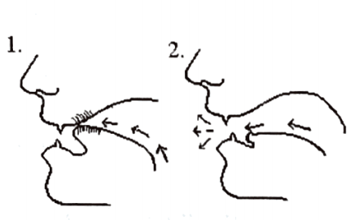

Các em tập thực hành phát âm các từ sau:
eat /i:t/  suit /su:t/  tea /ti:/  tall /tɔ:l/  stamp /stæmp/ | table /‘teɪbl/  hotel /həʊ'tel/  twenty /'twentɪ/  Thailand /'taɪlænd/  complete /kəm'pli:t/

b. Âm /d/
/d/ là một phụ âm hữu thanh. Khi phát âm âm này, dây thanh rung lên nhẹ. Ta phát âm nó như sau: Đầu tiên ta khép chặt hai hàm răng lại. Sau đó nhẹ nhàng nâng dẫu lưỡi lên sao cho lưỡi chạm được vào chân răng cửa hàm trên. Sau đó ta hạ đầu lưỡi xuống, đồng thời bật thật mạnh hơi ra và phát âm /d/. | 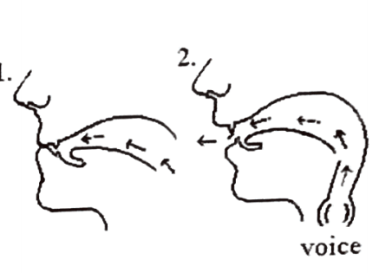
Các em hãy tập thực hành phát âm các từ sau:
door /dɔ:r/  deep /di:p/  down /daʊn/  head /hed/  food /fu:d/ | lady /leɪdɪ/  ready /'redɪ/  dinner /'dɪnər/  middle /'mɪdi/  address /ə'dres/

PART 2. LANGUAGE
I. VOCABULARY
Exercise 1. Choose the odd one out.
1. A. sleeping bag | B. sun cream | C. backpack | D. eraser
2. A. weightlifter | B. tennis | C. volleyball | D. soccer
3. A. visit | B. walk | C. map | D. climb
4. A. highest | B. hotter | C. longest | D. nicest
5. A. river | B. lake | C. mountain | D. stream

Exercise 2. Look at the picture and write the correct word
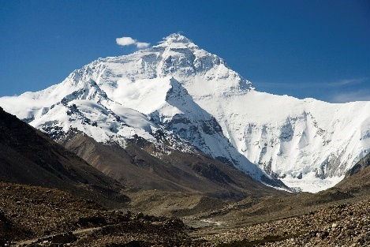 | 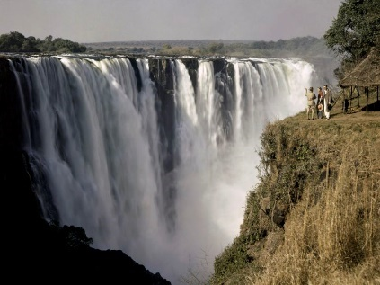 | 
1. ___________________ | 2. ___________________ | 3. ___________________
`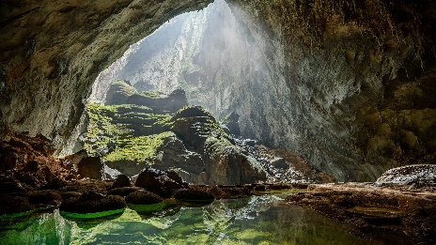 | 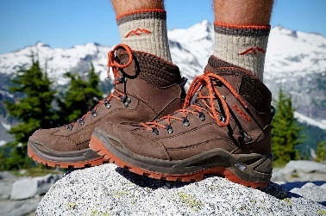 | 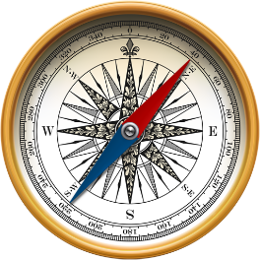
4. ___________________ | 5. ___________________ | 6. ___________________
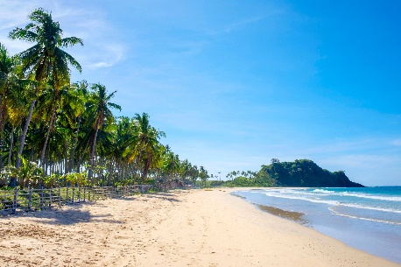 | 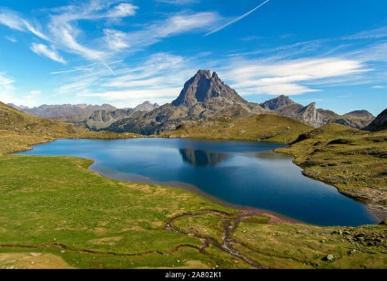 | 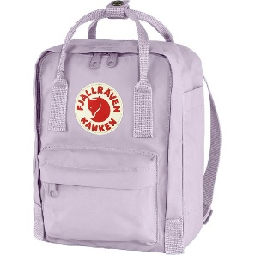
7. ___________________ | 8. ___________________ | 9. ___________________
Exercise 3. Read and do the crossword below.
waterfall | lake | river | cave
island | forest | desert | valley

No. | Definition | Words
1. | A large area of land where there is almost no water, rains, trees, or plants
2. | A large area of water that flows towards the sea
3. | A large area of water that is surrounded by land
4. | A piece of land that is completely surrounded by water
5. | A place where a stream or river falls down from a high place
6. | A large area of land that is covered with a lot of trees
7. | A low area of land between mountains or hills
8. | A large hole in the side of a hill or under the ground
Exercise 4. Fill in the blanks with the words in the box.
vacation | island | flights | wild
thousands | center | and | here
Just off the coast of South Korea, Jeju Island pulls in vacationers and honeymooners by the (1) ____________. Even if you haven’t just gotten married, a (2) ____________here sure can feel like it.
Regular direct (3) ____________to and from international cities such as Tokyo, Osaka, Beijing (4) ____________Shanghai (as well as South Korea's domestic airports) and liberal visa requirements also make getting (5) ____________a nap.
Jeju (6) ____________features a volcanic Hallasan commanding the island from the (7) ____________, a 224-kilometer semi-tropical forested national park, a (8) ____________coastline dotted with waterfalls and the longest lava tube in the world.
Exercise 5. Complete the sentences with the words from the box.
plasters | sun cream | compass | tent | waterproof coats
painkillers | sleeping bag | walking boots | torch | scissors
1. A ____________is a warm bag that you sleep in, especially when camping.
2. A ____________is a temporary shelter you use when you go camping.
3. Have you got any ____________? I've cut my finger.
4. We are going hiking this weekend, so I need a new pair of ____________.
5. She took some strong ____________for her headaches.
6. You should put ____________ on your skin to protect it from the harmful effects of the sun.
7. Don’t shine your ____________straight into my eyes!
8. A ____________shows you which direction is north.
9. ____________will keep you safe and dry, whether you're spending a day out in the rain.
10. Could you pass me those ____________, please? These don't cut very well.
II. GRAMMAR
Exercise 1. Turn singular nouns into plural nouns.
Singular nouns | Plural nouns | Singular nouns | Plural nouns
1. cat  2. dog  3. house  4. potato  5. tomato  6. class  7. box  8. watch  9. bush  10. kilo  11. photo  12. piano | ______________  ______________  ______________  ______________  ______________  ______________  ______________  ______________  ______________  ______________  ______________  ______________ | 13. country  14. baby  15. fly  16. day  17. boy  18. leaf  19. loaf  20. man  21. foot  22. mouse  23. child  24. sheep | ______________  ______________  ______________  ______________  ______________  ______________  ______________  ______________  ______________  ______________  ______________  ______________
Exercise 2. Complete the sentences with How much or How many.
1. ______________ beer is there in the fridge?
2. ______________ eggs do you want?
3. ______________ languages do you speak?
4. ______________ people are there in the class?
5. ______________ days are there in a week?
6. ______________ milk do you drink everyday?
7. ______________ kilos of rice do you want?
8. ______________ soda does she want?
9. ______________ is this? It's ten dollars.
10. ______________ pens do you want? Six, please.
11. ______________books are there on the shelf?
12. ______________oranges are there in the fridge?
Exercise 3. Underline the mistake and correct it.
Sentence | Correct
1. How many chocolate is there?
2. How much oranges are there?
3. How many pencil are there on the desk?
4. How much water are there in the glass?
5. How many chairs does you have?
6. How much bread does Mary has?
7. How sisters many have you got?
8. How sugar much has Timmy got?
9. How many boys there are in your class?
10. How much meat there is in the fridge?
Exercise 4. Choose the best option to complete the sentence.
1. ______________ beef does she want?
A. How much B. How many C. How D. How long
2. ______________ apples do you want?
A. How often B. How many C. How much D. How
3. ______________ oranges do you want? - A dozen.
A. How much B. How many C. How D. What
4. There are ______________ things to do here.
A. many B. much C. a lot D. little
5. We haven't got ______________ time.
A. much B. a lot C. many D. some
6. How much rice does she ______________?
A. want B. wants C. wanting D. to want
7. How ______________ apples are there on the table?
A. many B. much C. some D. any
8. How ______________ does the T-shirt cost?
A. many B. much C. some D. any
9. How much ______________ the shoes?
A. do B. does C. are D. is
10. ______________ much is a loaf of bread?
A. What B. Where C. When D. How
11. How ______________ glasses of water do you drink in the morning?
A. many B. much C. some D. any
12. This dictionary ______________ 90,000 dong.
A. cost B. costs C. is costing D. costing
13. How much water ______________ there in the glass?
A. be B. am C. is D. are
14. How much ______________ a kilo of rice?
A. be B. am C. is D. are
15. ______________ books are there on the shelf?
A. Where B. What C. How much D. How many
Exercise 5a. Fill in the blanks with must or mustn't.
1. She is ill, so she ______________ see the doctor.
2. It is raining. You ______________ take your umbrella.
3. You ______________ throw litter on the stairs.
4. This is a secret. You ______________ tell anybody.
5. You ______________ make noise in the library.
6. We ______________ hurry or we will miss the bus.
7. You ______________ eat fruit and vegetables.
8. The baby is sleeping. You ______________ shout.
9. You ______________ be friendly to everybody.
10. You ______________ walk on the grass in the park.
Exercise 5b. Fill in the blanks with must and one of the verbs in the box.
be | buy | learn | meet
withdraw | go | wash | win
1. We ______________ to the bank today. We haven't got any money.
2. Marilyn is a very interesting person. You ______________ her.
3. My hands are dirty. I ______________ them.
4. You ______________ to drive. It will be very useful.
5. I have some letters to send. I ______________ stamps.
6. The game tomorrow is very important for US. We ______________.
7. You can’t always have things immediately. You ______________ patient.
8. I ______________ some money. I don’t have any money in my pocket.
III. PHONETICS
Exercise 1. Divide the words into the correct column.
deep | ready | dinner | middle | address | hotel | complete
suit | teacher | tall | door | stamp | table | tea

/t/ | /d/
Exercise 2. Underline the words having the sounds /t/ or /d/.
1. Tony goes downtown to buy some tools.
2. Tom didn't study last night. He talked to his friends for two hours.
3. David doesn’t want to do the dishes.
4. Tuan is ready for the boat trip around the bay.
5. The island is too large to go round by motorbike.
6. The weather in this island is too hot in summer but too cold in winter.

PART 3. COMMUNICATION SKILLS
I. LISTENING
Listen and do the tasks followed.
Exercise 1. Listen and decide if each statement is True (T) or False (F). Track 09
1. Death Valley is the hottest, driest and highest place in North America. _________
2. Badwater is full of sea water. _________
3. The weather in Death Valley is hot in summer and cold in winter. _________
4. Although Death Valley is very hot, the heat there is not high enough to kill people. _________
5. Ubehebe Crater is the remains of a major volcanic explosion. _________
Exercise 2. Listen again and answer the question. Track 10
1. Where is Death Valley?
_________________________________________________________________________
2. What is the annual rainfall of Badwater?
_________________________________________________________________________
3. How high is the temperature which Death Valley can get in Summer?
_________________________________________________________________________
4. What can storms in the mountain do to the Death Valley?
_________________________________________________________________________
5. How deep is Ubehebe Crater?
_________________________________________________________________________
II. SPEAKING
Exercise 1. Match the questions 1-6 to the answers A-F then practise speaking.
1. Oh, what is special about it?  2. What is your favourite place in Sa Pa?  3. Where do you want to spend your summer holiday?  4. It sounds good. What can you see from there?  5. What’s it like?  6. Really? Where is it? | A. We can see the whole town below in the white clouds and mist.  B. It’s next to the town of Sa Pa, and it belongs to the Hoang Lien Son Range in Sapa District.  C. It looks like a jaw of a dragon opening wide to the sky. It is a beautiful scenery when the whole landscape is in the mist.  D. I want to go to Sa Pa.  E. It’s Ham Rong Mountain.  F. It's the most wonderful destination for tourists in Sa Pa.
Exercise 2. Put the sentences in the correct order then practise speaking.
Order | Sentences
______  ______  ___1___  ______  ______  ______  ___8___  ______  ______  ______ | a. No. It's Antarctica. It covers about 14 million square kilometers.  b. It is over 7,000 kilometers long.  c. What is the largest desert on earth, Cathy?  d. The Andes is the longest mountain range in the world.  e. How long is it?  f. Uh... Is it the Sahara Desert?  g. Wow. That’s amazing!  h. I have no idea. What is it?  i. Do you know what the longest mountain range in the world is?  j. Oh well, it is much larger than the Sahara.
III. READING
Exercise 1. Read the passage and then answer the questions.
Ba Be Lake is the largest lake in Viet Nam. It is a mountainous area, nearly 250 km from Ha Noi. When you get to the entrance of Ba Be National Park, you have another 16 kilometre drive through the park to arrive at the small village “Pae Ngoi” of Tay Minority. You can stay overnight in a local stilt house.
The next day you can get on your boat and have a trip on Ba Be Lake. You can enjoy the wonder landscape. During the boat trip you can visit some caves and the Dau Dang Waterfall. You can also watch the local communities with their daily life.
1. What is Ba Be Lake?
______________________________________________________________________________
2. Where is it?
______________________________________________________________________________
3. How can we visit the small village “Pac Ngoi” of Tay Minority?
______________________________________________________________________________
4. What can we visit during the boat trip on Ba Be Lake?
______________________________________________________________________________
5. What can we watch the local communities?
______________________________________________________________________________
Exercise 2. Read and do the tasks followed.
NIAGARA FALLS
The Niagara Falls is located on the border between the United States and Canada. It is a group of falls in the state of New York and the Canadian Province of Orlando. This group is the second largest in the world in terms of volume of water flowing over its edge. It is the largest in North America. It is a popular tourist destination.
The Niagara Falls was formed approximately 10,000 years ago when glaciers melted at the end of the last ice age. Water from the Great Lakes carved a path of to the Atlantic Ocean, formed the Niagara River. The Niagara Falls is not very high, but they are very wide. The amount of water flowing over the falls varies throughout the year. During season of high flow, usually springtime, more than 6 million cubic feet (165,000 m³) of water passes over the falls per minute. The annual average flow rate is almost 4 million cubic feet (110,000 m³) per minute.
a. Decide if each statement is True (T) or False (F).
1. The Niagara Falls is in the state of New York and the Canadian Province of Orlando. _________
2. Niagara Falls is an infamous tourist destination. _________
3. The Niagara Falls was formed at the end of the first ice age. _________
4. The amount of water flowing over the falls is fixed. _________
5. The Niagara Falls is not very high, but they are very wide. _________
b. Complete the statement.
1. The Niagara Falls was formed approximately _________ years ago.
2. The Niagara Falls is the largest in _________.
3. Water from the Great Lakes formed the _________.
4. During springtime more than 6 million _________ the falls per minute.
5. The annual average _________ is almost 110,000 m³ per minute.
Exercise 3. Read the text and answer the questions.
Phong Nha - Ke Bang National Park
Phong Nha - Ke Bang National Park is a UNESCO World Heritage Site, located in the Bo Trach and Minh Hoa Districts of central Quang Binh province, in North central Viet Nam. Phong Nha - Ke Bang is famous for its cave systems. It has 300 caves with a total length of about 70 km, of which only 20 have been surveyed by Vietnamese and British scientists. The Park contains many fascinating rock formations and Ke Bang Forest. Travelers should take a boat ride through underground rivers to experience nature and enjoy fresh air.
1. Where is Phong Nha - Ke Bang?
______________________________________________________________________________
2. What is it famous for?
______________________________________________________________________________
3. What should travelers do when they travel there?
______________________________________________________________________________
4. How many caves are there in Phong Nha - Ke Bang?
______________________________________________________________________________
5. Have Vietnamese and British scientists surveyed all the caves there?
______________________________________________________________________________
6. What does the Park contain?
______________________________________________________________________________
IV. WRITING
Exercise 1. Rewrite the following sentences so that the meaning stays the same.
1. There are lots of beautiful lakes in Viet Nam.
Viet Nam
2. Many tourists want to visit Sa Pa because of its fresh air.
Many tourists want to visit Sa Pa because
3. Da Nang is smaller than Ha Noi, and Ha Noi is smaller than Ho Chi Minh City.
Ho Chi Minh City
4. Our country doesn’t have any deserts.
There
5. No one in our class is taller than Vinh.
Vinh
6. Watching TV is more interesting than reading books.
Reading books
7. My home village lies near the foot of mountain.
My home village
8. Mr. Hung is Nam’s teacher.
Nam is
9. Remember to do your homework.
You must
10. Quang sits in front of Minh.
Minh sits
Exercise 2. Write some information about Brazil.
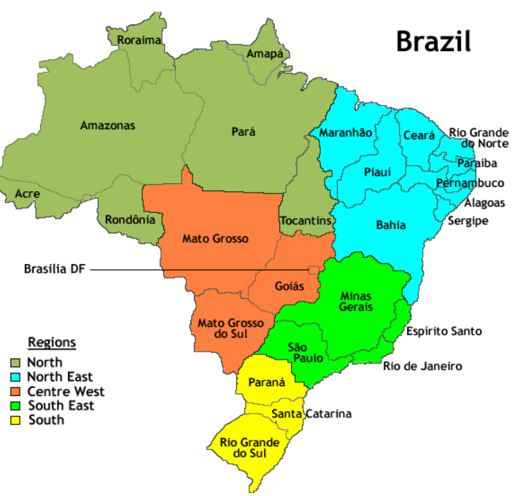
Brazil is the largest country in South America. Its capital is Brasilia. About 183 million people live in Brazil and the official language is Portuguese. Some important exports of Brazil are oranges and coffee. The important geographical features of Brazil are the Amazon River, and the Amazon Rainforest. One major problem in Brazil is the destruction of the rainforest. Many animals and plants are disappearing as a result. Many tribes that lived in the rainforest don’t exist anymore.
Name:
Capital:
Population:
Official language:
Exports:
Major geographical features:
Problems:
Exercise 3. Use the following sets of words and phrases to write complete sentences.
1. Ganh Da Dia/ Ha Giang/ natural rocks./
______________________________________________________________________________
2. Ha Long Bay/ thousands/ big and small islands./
______________________________________________________________________________
3. The town/ charming/ and the surrounding scenery/ wonderful.
______________________________________________________________________________
4. It’s amazing/ visit Ban Gioc Waterfall/ September.
______________________________________________________________________________
5. There/ many natural/ and man-made wonders/ Viet Nam.
______________________________________________________________________________
6. Phu Quoc Island/ largest island/ Viet Nam.
______________________________________________________________________________
7. Cue Phuong National Park/ oldest national park/ in Viet Nam.
______________________________________________________________________________
8. Cat Tien National Park/ a national park/ located/ south of Viet Nam.
______________________________________________________________________________

